Я хочу представить вам свой опыт работы «Речевое развитие детей дошкольного возраста через использование технологий познавательно-речевого развития детей».
Одна из основных задач в работе с детьми – это развитие речи. Для формирования интереса к развитию речи я использую новейшие технологии, такие как моделирование, коллажи, мнемотаблицы, ТРИЗ.
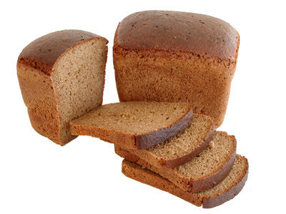 | 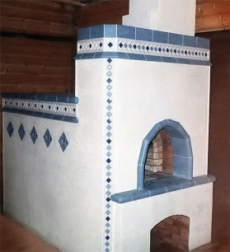
Сейчас я хочу поделиться с вами опытом своей работы по формированию грамматического строя речи, по овладению детьми способами образования сложных слов с использованием технологии моделирования. Для этого я придумала игру «Сложи слово», которая помогла понять, что сложные слова состоят из двух простых слов.

Давайте поиграем:

Хлеб + печь хлебопечь

Автомобиль + кран автокран

Мясо + топор мясорубка и т.д.

Ещё хочу показать вам, как мы развиваем связную речь, используя технологию моделирования. При составлении предложения мы пользуемся схемой. Мы договорились с детьми, что:

- это слова, которые отвечают на вопросы: кто? или что?

- это слова, которые отвечают на вопросы: что делает предмет? (ходит, летает, бегает)

- это слова, которые отвечают на вопросы: какой? какая? какие?

- это куб, им мы обозначаем маленькие слова (предлоги).

Я предлагаю детям схему предложения и прошу составить предложение:

Мальчик пошёл в зимний лес

Детям намного легче составлять предложения по схеме и проявлять свое творчество.

Также нам эта технология помогает показать образование прилагательных.
Детям достаточно сложно использовать в своей речи прилагательные, обозначающие более тонкое название цвета. Чаще в описательном рассказе звучат стандартные названия: жёлтый, зеленый, синий. А эта игра помогает
освоить оттенки основных цветов. Детям предлагается придумать слово, отвечающее на вопросы: какой? какая? какие?

Лимон лимонный
Шоколад шоколадный и т.д.

 | 
 | 

Ещё одна технология, которую я использую – это ТРИЗ.
Напомню, что ТРИЗ – теория решения изобретательских задач. В процессе дети знакомятся с миром и учатся мыслить самостоятельно, решая поставленные перед ними задачи.
Один из методов ТРИЗа – это синектика – это метод аналогий. Данная технология помогает осваивать задачу развития связной речи, умение составлять описательные рассказы. Аналогии бывают разные и детям очень нравится подбирать их. Сейчас я познакомлю вас с некоторыми из них.

 | 
 | 
Аналогия по форме:
Река – лента, змея, ремень
Солнце – блины, тарелка, мяч

 | 
 | 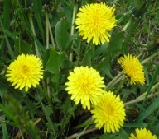

Аналогия по цвету:
Синий – небо, река, василёк
Желтый – солнце, репка, одуванчик
Зелёный – трава, кузнечик, огурец

Аналогия по материалу:
 | 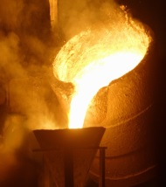
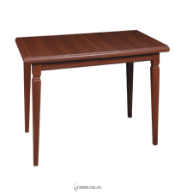 | 
Нож – сталь
игрушка - пластмасса
стол – дерево
стакан – стекло

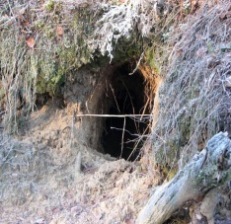 | 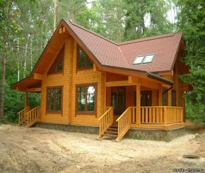
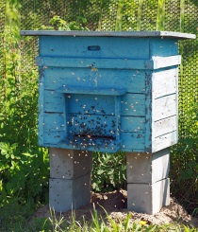 | 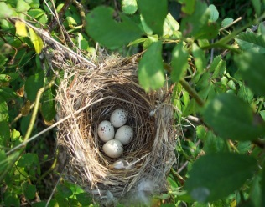
Аналогия по функции:
Нора – дом – улей – гнездо
Магазин – ларёк, супермаркет, рынок
Карслон – летает
Ветер – вентилятор
Трактор – лошадь
Бритва – коса

 | 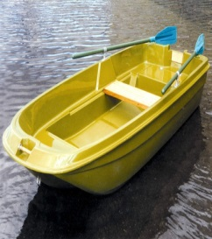
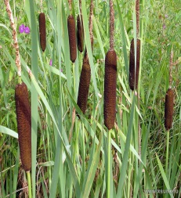 | 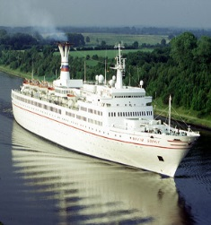
Общая аналогия:
Река – лодка – камыш – пароход
Лев – грузовик – кисточки – расчёска
Огурец – кузнечик – сосиска – мышка – ёжик

Вывод: Так как все материалы представлены в интересной игровой форме, детям они понравились, ребята сами придумывают задания аналогичные данным, а за счет этого у них идет более высокий уровень речевого развития.

